**TP : Energie nucléaire**

On va étudier le bilan énergétique de 5 réactions nucléaires : 3 désintégrations et 2 réactions provoquées.

Les réactions nucléaires provoquées sont des modifications de la structure du noyau qui, pour avoir lieu, nécessitent un apport d’énergie initiale. Il y en a 2 types : la fission et la fusion.

**Fusion des noyaux légers :**

Deux noyaux légers s’associent pour former un noyau plus lourd



http://www.mesure-radioactivite.fr

**Fission des noyaux lourds :**

Sous l’impact d’un neutron, un noyau lourd se scinde en plusieurs noyaux plus légers :

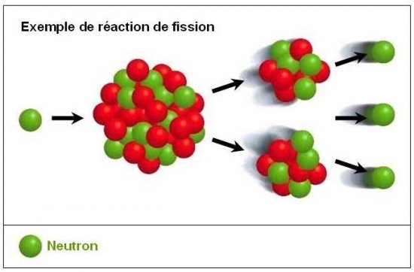

http://www.mesure-radioactivite.fr

**Lors des réactions nucléaires provoquées, les lois de Soddy s’appliquent**

**I Réactions étudiées**

1. **Désintégration  du Radium 226 (symbole Ra)**
2. **Désintégration - du Césium 137 (symbole Cs)**
3. **Désintégration + de l’Azote 13**
4. **Fusion Deutérium-Tritium**

On appelle Deutérium l’isotope de l’hydrogène ${}_{1}^{2}H$ et Tritium un autre isotope de l’hydrogène : ${}_{1}^{3}H$

Ces 2 noyaux peuvent fusionner pour former de l’hélium 4 et un neutron isolé.

1. **Fission de l’Uranium 235 (symbole U)**

La fission d’un noyau peut donner plusieurs produits. Nous étudierons le cas où, sous l’impact d’un neutron, l’Uranium 235 donne du Baryum 141, du krypton 92 et des neutrons isolés.

Pour chacune des réactions étudiées, écrire l’équation de la réaction.

**II Calcul de l’énergie libérée par chacune de ces réactions**

1. Ouvrir le fichier TP111Senergienucleaire dans le répertoire Groupes(S:)/Profs-1S3/classe/données puis l’enregistrer dans votre répertoire personnel afin de pouvoir y travailler.
2. Dans ce fichier vous trouverez les valeurs des masses de tous les noyaux intervenant dans les réactions étudiées. Dans la colonne D et dans la colonne E, calculez la valeur des masses des réactifs et des produits pour chacune des réactions étudiées.
3. 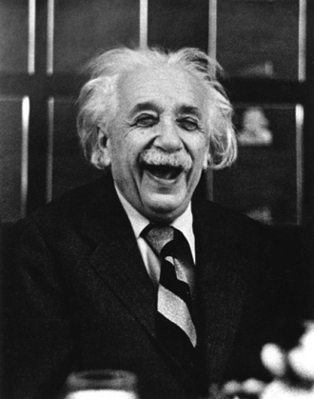Calculez ensuite la variation de masse m.
4. Commentez son signe…
5. Mais où la masse a-t-elle disparu ???
6. C’est le moment de sortir la fameuse formule d’Einstein !!!

En déduire l’expression de l’énergie libérée en fonction du défaut de masse m. Précisez les unités à utiliser.

1. Dans le tableur, colonne G, calculez l’énergie libérée par chacune des réactions.
2. On utilise plus souvent l’eV comme unité d’énergie en physique nucléaire… Dans la colonne H, donnée l’énergie libérée par chacune des réactions en eV.
3. Les comparer.
4. Afin d’avoir une comparaison « objective », on ramène souvent cette énergie libérée à l’énergie libérée par nucléon ou par gramme de « réactif »… Calculer ces valeurs dans les colonnes I et J.
5. Comparer à l’énergie libérée par la combustion de 1g de charbon : 2,0.104 J/g